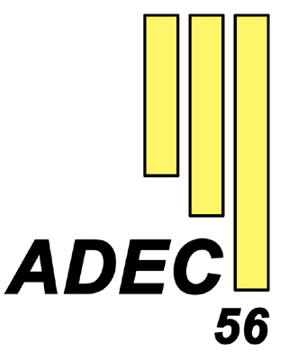

39e Festival de Théâtre d’amateurs
à Josselin
(17 au 20 Mai 2023)

Dossier de Candidature

A NOUS RETOURNER A L’ADEC 56 AU PLUS TARD le 17 Février 2023

Clôture de la Sélection : le 17 mars 2023

Festival de théâtre d'amateurs de l'ADEC 56 à Josselin

Informations aux Troupes candidates pour jouer au festival

Nous vous remercions de penser au festival de l'ADEC 56 pour vous représenter !

Voici les étapes de votre candidature :

1- Faire acte de candidature signifie avoir vérifié la disponibilité des acteurs et techniciens sur la période du festival et attester que l'ensemble des participants de ce spectacle sont des amateurs, membres bénévoles de la troupe.

2- Dès que vous décidez de faire acte de candidature, faites-nous parvenir dès que possible et au plus tard 3 semaines en amont, toutes vos dates de représentation. Précisez bien dans l'objet de votre message qu'il s'agit d'un spectacle candidat au festival.

3- Les bénévoles s'engagent à assister aux spectacles candidats, en condition de représentation avec du public, dans un rayon de 2h30 de trajet depuis le siège social de l'ADEC 56. (En cas d'indisponibilité des membres de la commission sur plusieurs représentations, nous reviendrons vers vous pour vous inviter à nous faire part d'une captation vidéo). Faites parvenir 2 invitations ou mettez-les à disposition à l'entrée du spectacle sur la date retenue par la commission.

4- Afin de prendre en compte l'ensemble des réalités de votre spectacle, la commission étudiera les dossiers de candidature (fiches techniques, contraintes d'installation…) le 17 février 2023 (Votre spectacle peut être vu jusqu’au 17 mars 2023). Faites-nous parvenir pour le 17 février 2023 votre dossier complet, téléchargeable sur adec56.org / Rubrique Festival. Le dossier complet comprend :
– une fiche technique (un outil est à votre disposition sur le site de l'ADEC 56, nous pouvons vous accompagner dans cette élaboration si vous nous en faites la demande)
– une autorisation de l'auteur de jouer le texte (SACD, Arche ou autre).
– 1 tract de présentation
– 3 ou 4 photos en condition de représentation 300 dpi ou plus, diffusables sur programmes ou à la presse.

5- Clôture de la sélection le 17 mars 2023. La commission se retrouvera le samedi 18 mars 2023. Vous recevrez alors par mail ou par téléphone la décision qui concerne votre candidature. Les informations préciseront la date, l’heure et le lieu de votre programmation pour les candidats retenus. Si vous le souhaitez, les permanents de l'ADEC 56 sont à votre disposition pour vous faire part de précisions sur les délibérations vous concernant.

6- Nous invitons chaque troupe sélectionnée à faire adhérer au moins 3 de ses membres à l'ADEC 56.

7- Les bénévoles en charge de la technique vous proposeront une fiche technique, prenant en compte les adaptations nécessaires à votre accueil dans le lieu de programmation choisi par la commission. Vous disposerez d'un délai de relecture et d'échange, au-delà duquel la fiche technique sera validée par défaut.

8- Une participation à vos frais de déplacement sera prise en charge à partir du siège de la troupe, 4 personnes par voiture, s'ajoute un véhicule le cas échéant pour les décors, à hauteur de 0,16 €/km.

9- Un hébergement collectif est possible et un repas est pris en charge le jour de la représentation. Des informations plus précises vous parviendront après la date de sélection.

10- Les bénévoles de l'accueil troupe et de la commission radio pourront revenir vers vous par téléphone ou mail afin de vous informer des différents points d'organisation qui vous concernent (émissions de radio, horaire d'arrivée, déambulation éventuelle...)

11- Nous attirons votre attention sur le fait que tous les éléments de scénographie : filtres, machine à fumée, canapés, chaises… sont à prévoir par vos soins.
Les réalités du festival permettent rarement de disposer du lieu de représentation au-delà des réglages techniques. Des salles peuvent être mises à votre disposition pour vous échauffer, mener une italienne… Réservez-les auprès des bénévoles de l’accueil des troupes.
Lors de votre arrivée, tous les bénévoles auront à cœur de vous accueillir au mieux et seront à l'écoute de vos remarques et retours.
Nous restons à votre disposition tout au long de ces étapes,
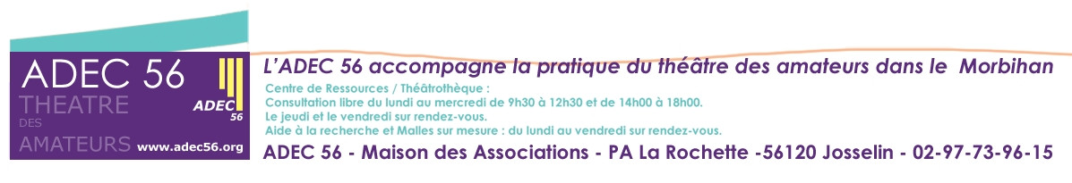
Les permanents de l'ADEC 56.

A JOINDRE OBLIGATOIREMENT A CETTE FICHE

►1 FICHE TECHNIQUE PRÉCISE (plan du dispositif scénique) avec :
- Implantation du décor
- Implantation des lumières et vidéo
- liste et nature du matériel précisant le nombre de circuit
- liste du matériel son

(un outil est à votre disposition sur le site de l'ADEC56 : http://www.adec56.org/spip/spip.php?article124 fiche 8.2)

►3 ou 4 PHOTOS DE BONNE QUALITE du Spectacle en condition de représentation format numérique JPEG ; 300 DPI minimum pour programme et presse
Transmettre ces photos signifie avoir vérifier l’autorisation de droit à l’image

►DROITS D’AUTEURS
copie d'une facture de droits d'auteurs SACD de votre dernière représentation
ou
copie d'une autorisation droits d'auteurs des textes représentés par d'autres organismes.

►1 Tract de présentation

En connaissance de l'organisation et des engagements inhérents à sa participation, la Troupe pose sa candidature à la Sélection pour le Festival de Théâtre à Josselin lors du week- end de l’Ascension. oui non

En cas de sélection, les informations marquées # seront amenées à être partagées sur notre programme.

RENSEIGNEMENTS CONCERNANT LA TROUPE :

# NOM DE LA TROUPE :

# SIÈGE SOCIAL :

# OBJET DE LA TROUPE (qu'est-ce qui vous rassemble, vos envies, votre parcours) ?
[pour présentation sur le programme (500 signes max.)] :

DATE DE CRÉATION DE LA TROUPE : _________________ STATUT : 1901 Autres :
(Préciser)

ADHÉREZ-VOUS A UNE FEDERATION ? _____________ SI OUI LAQUELLE ? ___________________________

# LA TROUPE POSSÈDE T-ELLE UN SITE INTERNET (OU FACEBOOK) ? __________________________________________________________________________________________________

# SI NON ACCEPTEZ-VOUS DE COMMUNIQUER UNE ADRESSE MAIL SUR NOTRE PROGRAMME ?
__________________________________________________________________________________________________
RÉPERTOIRE DÉJÀ JOUE :

PARTICIPATION A DES MANIFESTATIONS, FESTIVALS, ANIMATIONS :

NOM DU CORRESPONDANT :

ADRESSE DU CORRESPONDANT :

TEL / CORRESPONDANT :
E-Mail / CORRESPONDANT :

NOM DU TECHNICIEN :
Tél. / TECHNICIEN :
E-Mail / TECHNICIEN :

SPECTACLE PROPOSE :
# TITRE :
# AUTEUR :
# TRADUCTEUR :
# DURÉE :
GENRE :

Votre spectacle peut se jouer ?

en salle adaptable à un petit lieu
à domicile en café théâtre
en plein air
en rue

* Accepteriez-vous de jouer en amont du festival dans le cadre de la Tournée en lieu atypique? Oui Non

# RÉSUME DE LA PIÈCE : (pour parution sur le programme – 500 signes max.)

# PRÉSENTATION DU SPECTACLE : [pour parution sur le programme - 500 signes max.]

*Qu'est-ce qui a nourrit votre projet de création ? Qu'est-ce qui vous a motivé dans cette pièce ? Comment avez-vous travaillé ? Quelles sont vos intentions de mise en scène ?

NOMBRE DE COMÉDIENS : ____________________ NB DE TECHNICIENS : ___________________
L'ensemble des participants de ce spectacle sont des amateurs, membres bénévoles de la troupe.

Ce spectacle sera prêt au mois de ..............................................................................

Dates - Heures et Lieu où il peut être vu : et au plus tard le 17 mars 2023

2 Invitations sont à faire parvenir à l'ADEC 56.

DISPONIBILITÉS :
La troupe fait acte de candidature et atteste avoir vérifié la disponibilité des acteurs et techniciens sur toute la période du festival.

RENSEIGNEMENTS TECHNIQUES

- ESPACE DE JEU :

Ouverture minimum de la scène :
Profondeur minimum de la scène :
Hauteur minimum sous gril :
Configuration de la scène : (besoins fond de scène, entrées/ sorties, configuration des pendrillons allemande, italienne...) :

- ECLAIRAGES :
- liste et nature du matériel précisant le nombre de circuit :

* Nombre de circuit : ……………………………………………………………………………………

* Liste et nature du matériel :

Projecteurs | Puissance | Nombre
Ex : PC | 1000 W | 4

Nous attirons votre attention sur le fait que tous les éléments de scénographie filtres, machine à fumée, canapés… sont à prévoir par vos soins.

- SON :

- liste du matériel et des sources

- VIDEO :

- liste du matériel et des sources

Temps d’Installation et Réglage

1-Montage Décor : 2-Démontage Décor :
3-Réglage Lumière (après installation projecteur) :

VOS CONTRAINTES : Veuillez décrire ici les différentes contraintes de montage de décors, de démontage, les éventuels dispositifs volumineux, les éclairages nécessitant hauteur sous perches….

OBSERVATIONS :

